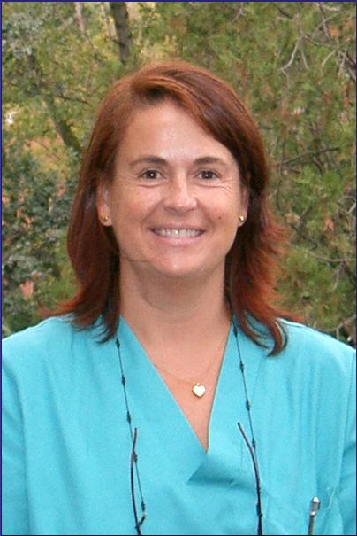
Guadalupe Miró Corrales
DVM, PhD, Dial. EVPC

Doctora en Veterinaria en 1990 por la Universidad Complutense de Madrid. Profesora Titular de Parasitología y Enfermedades Parasitarias del Departamento de Sanidad Animal de la Facultad de Veterinaria de Madrid y Responsable de la Consulta de Patología Infecciosa y Parasitaria del Hospital Clínico Veterinario de Madrid. Diplomado por el Colegio Europeo de Veterinarios Parasitólogos (EVPC), miembro fundador de ESCCAP (European Scientific Counsel for Control Companion Animal Parasites: www.esccap.org) así como de la World Association for the Advancement of Veterinary Parasitology (WAAVP), y de la Sociedad Española de Parasitología (SEP). Autora de numerosas publicaciones y monografías científicas nacionales e internacionales, así como de algunos libros de enfermedades parasitarias y dermatología veterinaria. En estos momentos su mayor dedicación es el control de las zoonosis, especialmente dirigida a la leishmaniosis, toxoplasmosis y gastroenteritis parasitarias.

